掛川市ＤＸ推進計画

令和４年１０月

目 次

第１章 掛川市ＤＸ推進計画について・・・・・・・・・・・・・・・・・・・・・・・・・・・・・・・・・・・・３
１ 目的・・・・・・・・・・・・・・・・・・・・・・・・・・・・・・・・・・・・・・・・・・・・・・・・・・・・・・・・・・３
２ 位置付け ・・・・・・・・・・・・・・・・・・・・・・・・・・・・・・・・・・・・・・・・・・・・・・・・・・・・・・３
３ 対象期間 ・・・・・・・・・・・・・・・・・・・・・・・・・・・・・・・・・・・・・・・・・・・・・・・・・・・・・・３

第２章 掛川市を取り巻くデジタル化の状況・・・・・・・・・・・・・・・・・・・・・・・・・・・・・・・４
１ 国の動向・・・・・・・・・・・・・・・・・・・・・・・・・・・・・・・・・・・・・・・・・・・・・・・・・・・・・・・・４
２ 静岡県の動向・・・・・・・・・・・・・・・・・・・・・・・・・・・・・・・・・・・・・・・・・・・・・・・・・・６
３ 社会的動向 ・・・・・・・・・・・・・・・・・・・・・・・・・・・・・・・・・・・・・・・・・・・・・・・・・・・８

第３章 目指す姿・・・・・・・・・・・・・・・・・・・・・・・・・・・・・・・・・・・・・・・・・・・・・・・・・・・1２

第４章 掛川市ＤＸ推進計画の方向性・・・・・・・・・・・・・・・・・・・・・・・・・・・・・・・・・・・1３
１ 「行政のＤＸ」 ～市民中心の行政に向けて変革する取組～ ・・・・・・・・・・・・・1３
２ 「まちのＤＸ」 ～市民や企業、行政がつながり変革する取組～・・・・・・・・・・1３
３ 「安心なＤＸへ」 ～ＤＸ推進をサポートする取組～・・・・・・・・・・・・・・・・・・・・1３

第５章 ＤＸ推進の体制・・・・・・・・・・・・・・・・・・・・・・・・・・・・・・・・・・・・・・・・・・・・・・1４

第６章 計画の詳細・・・・・・・・・・・・・・・・・・・・・・・・・・・・・・・・・・・・・・・・・・・・・・・・・・・・1５
１ 施策体系・・・・・・・・・・・・・・・・・・・・・・・・・・・・・・・・・・・・・・・・・・・・・・・・・・・・・・1５
２ 個別のイメージ・・・・・・・・・・・・・・・・・・・・・・・・・・・・・・・・・・・・・・・・・・・・・・・・1６

第１章 掛川市ＤＸ推進計画について

１ 目的
掛川市では、第２次掛川市総合計画ポストコロナ編において、「生涯学習都市宣言」と「掛川市自治基本条例」の基本理念とし、市民一人ひとりが輝き、いつでも、誰でも、何回でも、「未来に向けてチャレンジできるまち」を目指しています。掛川市のまちづくりにおいては、対話を重視しながら、時代や社会の変化を的確に捉え、固定観念や既存の手法にとらわれることのない柔軟な思考で、一歩先の未来を描きながら取り組んでいます。
このため、デジタル技術の急速な発展と多様な社会需要への対応、さらにはSDGｓの観点も踏まえたＤＸ推進計画を策定し、戦略的かつ効果的なデジタル化による変革を推進していく必要があります。
本計画は、「誰一人取り残されない、人に優しいデジタル化」を推進し、デジタルの活用により、一人ひとりのニーズに合ったサービスを選ぶことができ、多様な人の幸せ(Well-being)が実現できる社会を目指して策定するものです。

２ 位置付け
本計画は、掛川市の将来像「希望が見えるまち・誰もが住みたくなるまち掛川」の実現を目指しつつ、第２次掛川市総合計画ポストコロナ編の施策及び掛川市自治基本条例（平成25年４月）の「協働によるまちづくり」を実現するため、デジタル化に関する施策の方向性を体系的にまとめたものです。
また、本計画を「官民データ活用推進基本法」（平成28年法律第103号）第９条３項の規程に基づく「官民データ活用基本計画」として位置付け、令和２年（2020年）３月に策定した「掛川市情報化推進計画」を包含し、ポストコロナ時代におけるデジタル化の急速な浸透を踏まえた計画とします。

３ 対象期間
本計画の対象期間は、デジタル技術や現代の社会情勢の急激な社会変化に対応するため、令和４年度(2022年度)から令和６年度(2024年度)までの３ヶ年とします。なお、デジタル化の動向や社会情勢の変化、国の制度や動向等に対して柔軟に対応するため、必要に応じて見直し及び更新を行います。
第２章 掛川市を取り巻くデジタル化の状況

１ 国の動向
政府は、デジタル社会形成の司令塔として、未来志向のDXを大胆に推進し、デジタル時代の官民のインフラを今後5年で一気呵成に作り上げることを目指しつつ、徹底的な国民目線でのサービス創出やデータ資源の利活用、社会全体のDXの推進を通じ、全ての国民にデジタル化の恩恵が行き渡る社会を実現すべく、取組を進めるため、令和３年（2021年）９月１日にデジタル庁を設置しました。
デジタル庁では、デジタル社会形成基本法の規定に基づき、令和３年（2021年）９月から、「デジタル社会構想会議」、「デジタル臨時行政調査会」、「デジタル田園都市国家構想実現会議」それぞれにおける検討を行い、目指すべきデジタル社会の実現に向けて、政府が迅速かつ重点的に実施すべき施策を明記したものについてまとめ、先に策定済みの「デジタル・ガバメント実行計画」を廃止し、「デジタル社会の実現に向けた重点計画」を12月24日に閣議決定し、その後、改定を行っています。

(1)「デジタル社会の実現に向けた重点計画」の策定
①趣旨
デジタル庁は、「デジタル社会の実現に向けた改革の基本方針」におけるデジタル社会の目指すビジョンとして「デジタルの活用により、一人ひとりのニーズに合ったサービスを選ぶことができ、多様な幸せが実現できる社会」を目指すことは、「誰一人取り残されない、人に優しいデジタル化」を進めることに繋がるとしています。この目指すべきデジタル社会の実現に向けて、政府が迅速かつ重点的に実施すべき施策を明記したものが、「デジタル社会の実現に向けた重点計画」です。
なお、重点計画は「デジタル社会の形成のために政府が迅速かつ重点的に実施すべき施策に関する基本的な方針」等を定めるもの（デジタル社会形成基本法37条２項等）として、目指すべきデジタル社会の実現に向けて構造改革や施策に取り組むとともに、それを世界に発信・提言するための羅針盤となる計画として位置付けられています。
②最新計画決定日
令和４年（2022年）６月７日閣議決定。
③デジタル社会の実現に向けた基本的な施策
ア 国民に対する行政サービスのデジタル化
（ア）国・地方公共団体・民間を通じたトータルデザイン
（イ）新型コロナ対策など緊急時の行政サービスのデジタル化
（ウ）マイナンバー制度の利活用の推進
（エ）マイナンバーカードの普及及び利用の推進
（オ）公共フロントサービスの提供等
イ 暮らしのデジタル化
（ア）準公共分野のデジタル化の推進等
ウ 産業のデジタル化
（ア）事業者向け行政サービスの質の向上に向けた取組
（イ）中小企業のデジタル化の支援
（ウ）産業全体のデジタルトランスフォーメーション
エ デジタル社会を支えるシステム・技術
（ア）国の情報システムの刷新
（イ）地方の情報システムの刷新
（ウ）デジタル化を支えるインフラの整備
（エ）デジタル社会に必要な技術の研究開発・実証の推進
オ デジタル社会のライフスタイル・人材
（ア）ポストコロナも見据えた新たなライフスタイルへの転換
（イ）デジタル人材の育成・確保

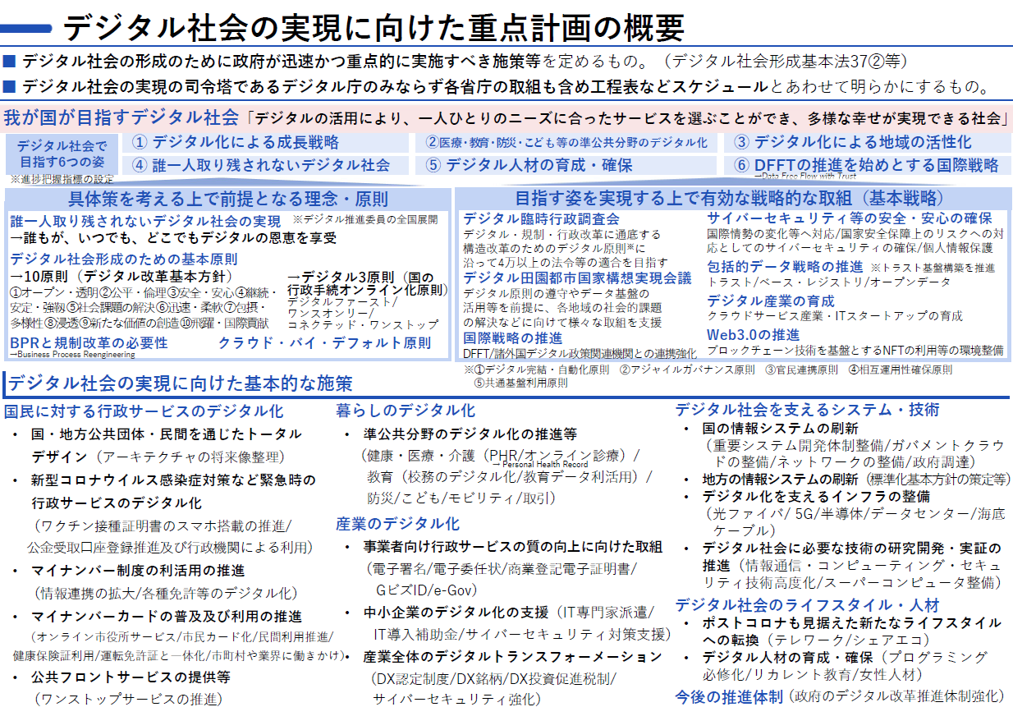

出典：デジタル社会の実現に向けた重点計画
(2) 自治体ＤＸ推進計画について
①趣旨
政府は、行政のデジタル化の集中改革を強力に推進するため、マイナンバー制度と国・地方を通じたデジタル基盤の在り方を含め、抜本的な改善を図るとされ「デジタル・ガバメント実行計画」において、自治体に関連する施策も多く盛り込んでおりました。こうした情報システムの標準化・共通化といった自治体における施策を効果的に実行していくためには、国が主導的に役割を果たしつつ、自治体全体として、足並みを揃えて取り組んでいく必要があります。
このため、総務省は「デジタル・ガバメント実行計画」における各施策について、自治体が重点的に取り組むべき事項・内容を具体化するとともに、総務省及び関係省庁による支援策等をとりまとめ、「自治体ＤＸ推進計画」として策定し、デジタル社会の構築に向けた取組みを全自治体において着実に進めていくこととしています。
②計画決定日及び計画主体
2020年（令和２年）12月25日デジタル・ガバメント閣僚会議決定。
③計画期間
2021年（令和３年）1月から2026年（令和８年）３月までを本計画の対象期間。本計画 は、共通的な基盤・機能を提供する複数のクラウドサービス(IaaS、PaaS、SaaS)の利用環境（「（仮称）Gov-Cloud」）の活用に向けた検討、デジタル庁の設置など国の動向を反映させるよう適宜見直しを行います。

２ 静岡県の動向
静岡県は、平成30年（2018年）３月に静岡県総合計画の分野別計画の位置づけとして令和３年度（2021年度）までの「静岡県高度情報化基本計画(ＩＣＴ戦略2018)・官民データ活用推進計画」を策定し、令和４年度から新たに「ふじのくにＤＸ推進計画」を策定しました。この計画では、行政のデジタル化とともに、生活様式や産業構造の大きな変化への対応を、迅速かつ着実に進めるため、社会全体のＤＸに向けた取組を推進します。
「ふじのくにＤＸ推進計画」の概要は、次のとおりです。
(1) 計画期間
2022年度（令和４年）から202５年（令和７年）まで(４年間)
(2) 計画の基本理念
「誰にも優しく、誰もが便利に、安全・安心、そして豊かに」
(3) 基本方針
①地域社会のＤＸの推進
デジタル技術の利用環境を整備するとともに、デジタル技術を活用した地域課題の解決を推進
②市町ＤＸの推進への支援
県内市町の実情に即したデジタル化を支援
③県庁ＤＸの推進と新たな価値の創造
デジタル技術を活用した業務の革新を進めるとともに、県が保有する統計データ等の積極的
な分析・利活用を促進

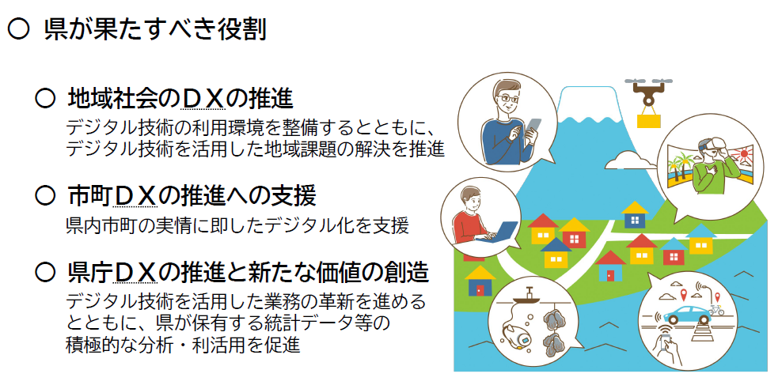
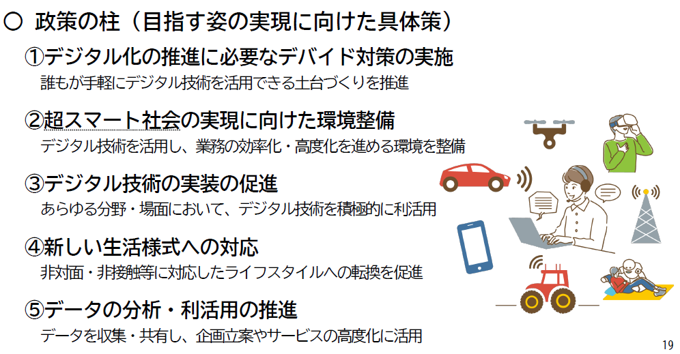
出典：ふじのくにＤＸ推進計画より基本方針と政策の柱の概要図を抜粋

３ 社会的動向
(1) 令和３年度通信利用動向調査(総務省)
総務省が毎年実施している通信利用動向調査によると、近年は、スマートフォンやタブレット端末等の新たなインターネット利用機器の普及が急速に進んでおります。一方でパソコンの世帯保有率は減少しており、平成29年（2017年）以降ではスマートフォンの方が上回る結果となっています。世帯の情報通信機器の保有状況を機器別にみると、「スマートフォン」は88.6％となり、最も高くなりました。

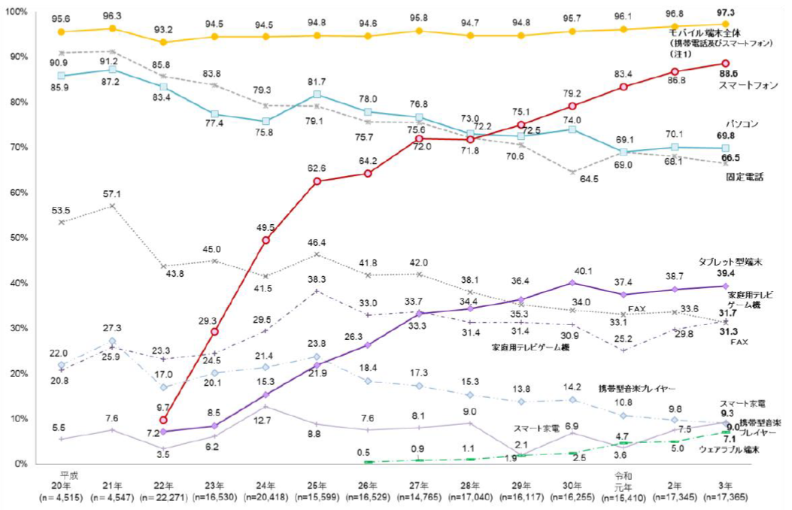
【主な情報通信機器の保有状況(世帯)】
出典：令和３年通信利用動向調査

(2) 端末別インターネットの利用状況（個人）
インターネットの利用状況を端末別にみると、スマートフォンがパソコンを20.4ポイント上回っています。年代別にみると、「スマートフォン」は、20～39歳の各年齢階層で９割以上が利用しています。

【インターネットの端末別利用状況 】 【年齢階層別インターネット端末の利用状況】
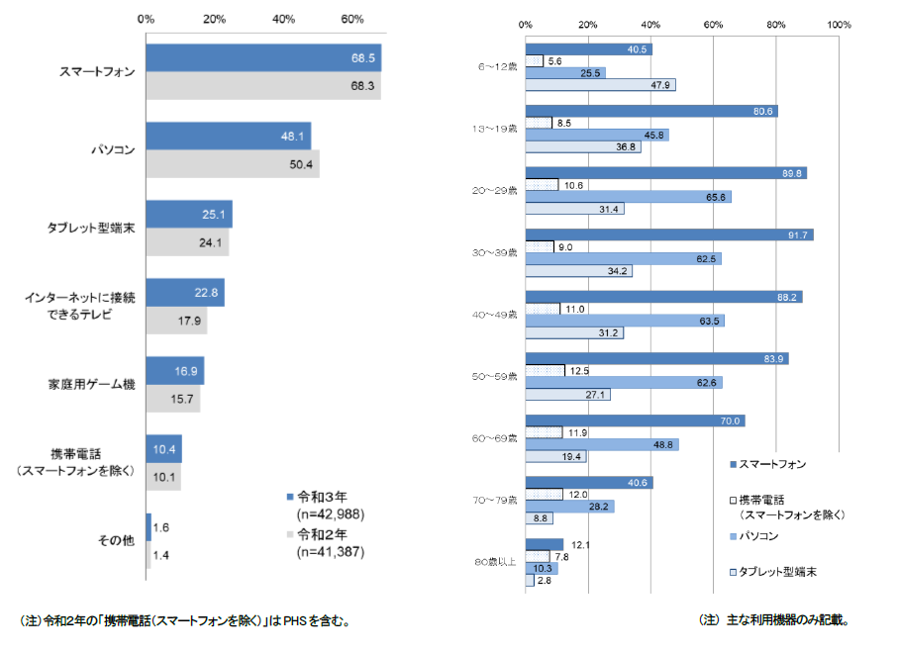
出典：令和３年通信利用動向調査

(3) 令和４年度 市民意識調査(掛川市)
掛川市が毎年実施している市民意識調査によると、インターネットを利用できる市民が増加しており、普及が進んでいると考えられます。
【あなたはインターネットを利用することができますか？（経年変化）】
選択肢 | 件数 | 比率 |  | R4 | R3 | R2 | R1
1.できる | 933 | 79.7％ |  | 79.7％ | 76.5％ | 77.4％ | 76.8％
2.できない | 200 | 17.1％ |  | 17.1％ | 19.9％ | 21.4％ | 21.8％
無回答 | 37 | 3.2％ |  | 3.2％ | 3.6％ | 1.2％ | 1.４％
計 | 1,170 | 100.0％

掛川市のスマートフォンやタブレットの普及率が、市民の８割を超えていることや各年代においても60歳代までは、８割を超えていることから、個人のスマートフォンの普及が進んでいると考えられます。

【スマートフォンやタブレットを所有していますか？（令和４年度）】
 | 所有している | 所有していない | 無回答
10歳代 | 100.0% | 0.0% | 0.0%
20歳代 | 96.7% | 1.6% | 1.6%
３０歳代 | 98.8% | 0.0% | 1.2%
４０歳代 | 95.6% | 1.9% | 2.5%
５０歳代 | 96.7% | 2.2% | 1.1%
６０歳代 | 88.5% | 7.8% | 3.7%
７０歳代以上 | 67.9% | 26.3% | 5.7%
合計 | 88.3% | 8.6% | 3.1%

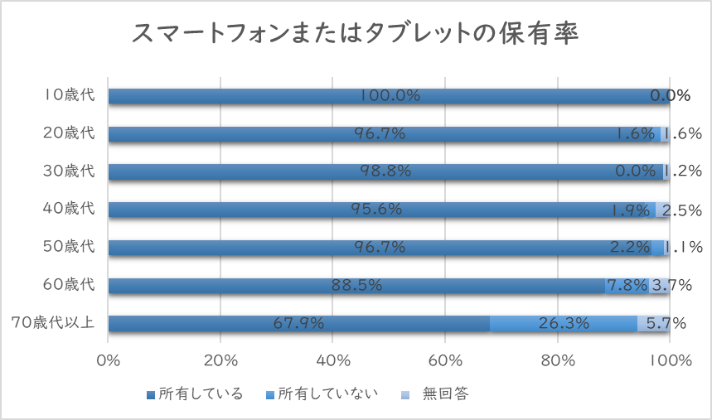

第３章 目指す姿
本計画は、「誰一人取り残されない、人に優しいデジタル化」を推進するため、デジタル活用により、一人ひとりのニーズに合ったサービスを選ぶことができ、多様な人の幸せ(Well-being)が実現できる社会を目指します。
掛川市は市民や市議会、行政がお互いに尊重しあい、同じ目的のために対等な立場で連携や協力をする協働によるまちづくりをすすめています。
この「協働のまちづくり」とともに、ＤＸを推進し「人、モノ、コト、情報」をつないでいくことで、「ともにチャレンジ（共創）」しやすい環境づくりをしていきます。こうすることでともに豊かになっていく「未来に向けて誰もがつながるまち」を目指していきます。
【目指す姿】 未来に向けて誰もがつながるまち

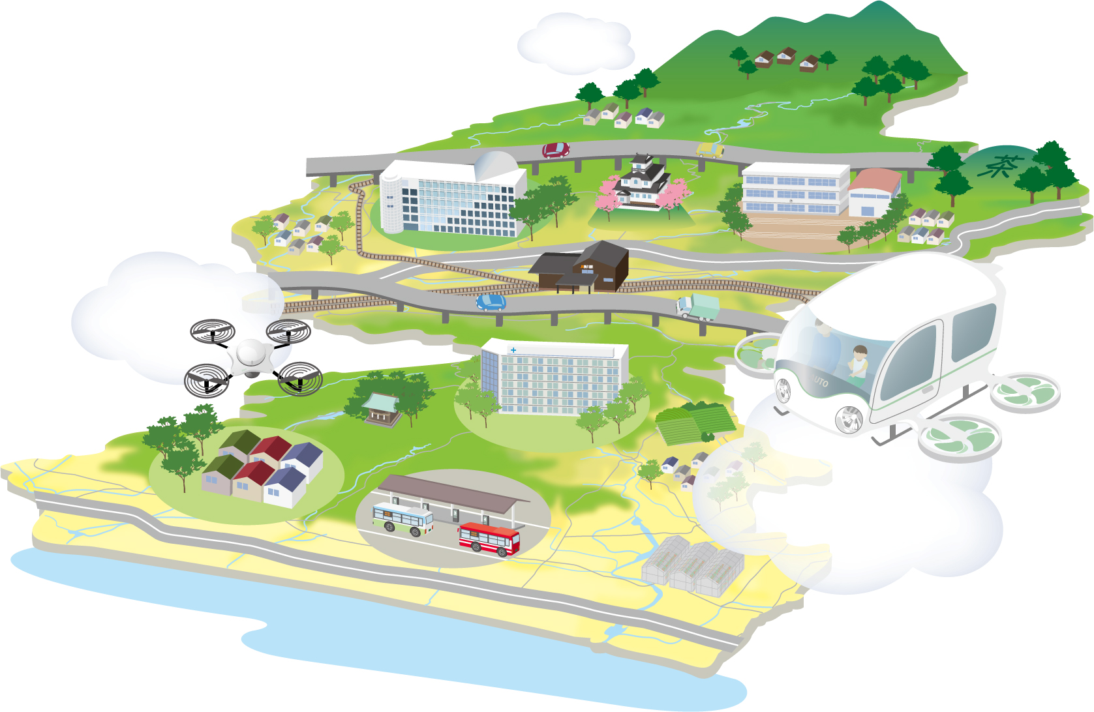
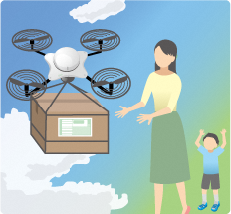
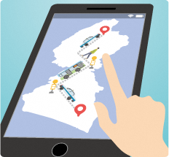
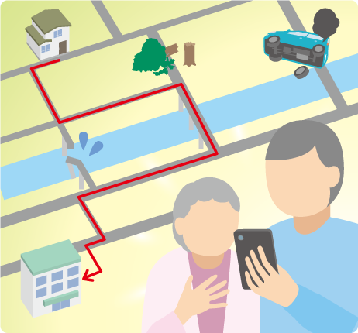
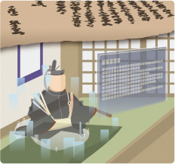
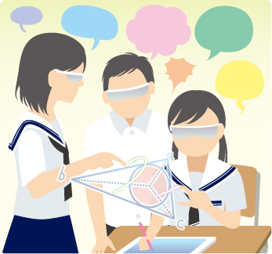
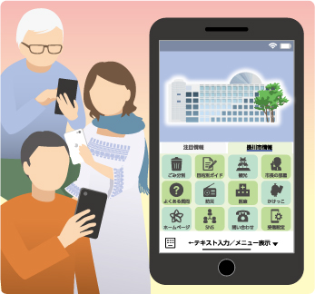
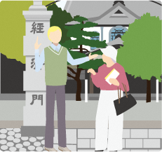
掛川市ＤX構想
産業
新たな物流の手法により、いつでもどこでも好きなもの・サービスが届く環境を実現。
つながるまちの実現
移動・交通の最適化による利便性向上。人、モノ、コト、情報のつながりにより経済循環します。また、公民連携による共創社会からまちの課題を解決。
健康・医療・福祉
誰もが安心して過ごせるようデータ活用によるヘルスケア及び一人ひとりに寄り添う相談支援。デジタル技術を活用した福祉、医療子育て等情報ネットワークの強化。
防災
防災・防犯情報のデジタル化により命を守る情報を提供し、より安全な暮らしを提供。
人と人がつながるまちの実現
デジタル化により情報交換が活発になり、まちづくりが活性化されます。また、多文化共生が更に進み、地域のマインドまで、様々な人が理解しあえる風土を実現。
行政サービス
行政のサービスは、スマートフォンを活用し、デジタルで完結する仕組みを実現。また、個人に合わせた最適な情報提供や行政手続きもデジタルで完結。
地域資源の活用
文化財、伝統工芸、スポーツ施設等の地域資源をデジタル化し、未来に継承します。またデジタル化したデータを観光や教材に活用。
教育のデジタル化
データを活用したかけがわ型GIGAスクール構想の実現。ICTを活用し、生徒同士の意見交換が活発になり、ともに深く学びあう学習関係を実現。
第４章 掛川市ＤＸ推進計画の方向性
本計画は、デジタル化によりデジタルが苦手な方やデジタルを活用しない方でもともにチャレンジできるようにするため、「誰一人取り残されない、人に優しいデジタル化」を推進します。そのため、以下の取り組みについて実施します。
１ 「行政のＤＸ」 ～市民中心の行政に向けて変革する取組～
市民一人ひとりがそれぞれのニーズに合ったサービスを選ぶことができ、快適な市民生活が実現できるよう、利用者中心の人に優しいデジタル化を目指します。
ア 手のひら市役所の実現（スマートフォンを活用しデジタルで完結する手続き）
イ 人にやさしい行政へのデジタル化（スマート窓口、広域窓口の実現）
ウ 教育のデジタル化（かけがわ型ＧＩＧＡスクール構想の実現）
エ 働き方の変革（サテライトオフィス等を活用した行政手続きの支援）

２ 「まちのＤＸ」 ～市民や企業、行政がつながり変革する取組～
人、モノ、コト、情報がつながり循環することで、持続可能なまちづくりを目指します。
ア つながるまちの実現（循環する仕組みづくり、移動・交通の最適化）
イ 包摂的な社会の実現（福祉、医療、子育て等ネットワークの強化）
ウ 人と人がつながるまちの実現（デジタル化によるまちづくり協議会の充実）
エ 安全・安心なまちの実現（防災・防犯のデジタル化による命を守る情報の提供）
オ 地域資源の活用（文化財等のデジタル化、エネルギーの最適化、スマート産業）

３ 「安心なＤＸへ」 ～ＤＸ推進をサポートする取組～
行政やまちのＤＸを推進するにあたり、包摂的な社会を実現する基盤として、誰でも活用できるサービスや利活用できるデータ基盤の整備を目指します。
ア 誰でも活用できる環境整備（デジタルデバイドの解消）
イ デジタルデータの利活用（データ連携基盤の整備、オープンデータの推進）
ウ 持続可能な環境整備（インフラ整備、クラウド利用、ＢＰＲの推進）
エ 安全・安心な環境整備（セキュリティ及び個人情報等の適正な運用）
オ デジタル人材の確保（デジタル人材の育成・受け入れ）
第５章 ＤＸ推進の体制
技術の進展とともに、様々なデジタル化が進み、業務改革の推進と新たな価値を創造するデジタルトランスフォーメーションに対応し、快適な市民生活や持続可能なまちづくりを実現するため、掛川市ＤＸ推進本部を設置します。
(1) 組織体制図
以下の体制により、快適な市民生活や持続可能なまちづくりに向けてＤＸを推進します。
助言
DX推進本部
DX推進本部会議
（方針決定）
本部長 ：市長
副本部長：副市長（CDO）
副本部長：副市長
本部員 ：関係部課長
事務局
CDO補佐監
DX推進本部会議
DX推進方針決定の
最高機関
DX推進課

業務標準化推進
プロジェクト委員会
プロジェクト委員会（担当部課長）
手のひら市役所
推進プロジェクト
各課DX推進委員
個別案件を解決
するための
プロジェクト委員会

実行
個別案件ワーキングチーム（担当係長等）
各部、課、支所、出先等
業務標準化推進
検討ワーキング
行政手続きの
オンライン化ワーキング
DX推進員

(2) ＤＸ推進における役割
ア ＤＸ推進本部
本部長（市長）を中心とする「掛川市ＤＸ推進本部」において、ＤＸ推進に関する進捗管
理を行うなど、ＤＸ推進方針決定の最高機関。
イ ＤＸ推進員
ＤＸ推進に向けた専門的な知見から実現に向けたアドバイスをいただきます。(外部人材)
ウ ＤＸ推進委員
各分野におけるＤＸ推進のための業務を行います。（各所属の職員）
(3) ＤＸ推進プロジェクト委員会
実施に向け検討を進めていく際に設置します。（以下は、今後想定されるプロジェクト）
ア 手のひら市役所推進プロジェクト
スマートフォンでのデジタル完結を推進する手のひら市役所に向けたオンライン申請、キャッシュレス、データ連携、プッシュ通知等の実現に向けた検討
イ 業務標準化推進プロジェクト委員会
デジタル化による持続可能な行政運営に向けた検討
ウ その他
必要に応じて実施

第６章 計画の詳細
１ 施策体系
本計画の「未来に向けて誰もがつながるまち」を目指すため、各施策の方向性の一覧です。

未来に向けて誰もがつながるまち
～人、モノ、コト、情報がつながり、誰もが未来に向けてチャレンジできるまちを実現～

誰一人取り残されない、人に優しいデジタル化
掛川市DX推進の方向性

まちのDX
～市民や企業、行政がつながり変革
する取組～
まちのDX
～市民や企業、行政がつながり変革
する取組～
行政のDX
～市民中心の行政に向けて変革する
取組～
行政のDX
～市民中心の行政に向けて変革する
取組～

●「手のひら市役所」の実現
・スマートフォンを活用しデジタル
で完結する手続き
・個人に合わせた最適な情報提
供（プッシュ型）
・企業の行政手続きの電子化
●人にやさしい行政への
デジタル化
・書かないキャッシュレス窓
口の実現
・データに基づく政策推進
・ガバメントクラウドの推進
・窓口の広域化及び共同化
●包摂的な社会の実現
・一人ひとりに寄り添う相談支援
・データ活用によるヘルスケア
・デジタル技術を活用した福祉、医療子育て等情報ネットワークの強化
●つながるまちの実現
・公民連携による共創社会づくり
・人、モノ、コト、情報がつながり循環する仕組みづくり
・キャッシュレス決済の推進
・移動・交通の最適化
・市民と行政のつながりから地域、 まちの課題を解決

●人と人がつながるまちの実現
・交流人口・関係人口の拡充
・ダイバーシティ＆インクルージョン15
の実現
・まちづくり協議会のデジタル化による充実
・デジタル化による関係性づくりの補完
●教育のデジタル化
・データを活用したかけがわ型
GIGAスクール構想
の実現
-ICTを活用し、リアルとオンラ
インのハイブリッド型授業の
推進
-授業支援アプリや校務支援
システム及び蓄積データの
利活用
-デジタルによる情報提供や
連絡・相談体制の整備
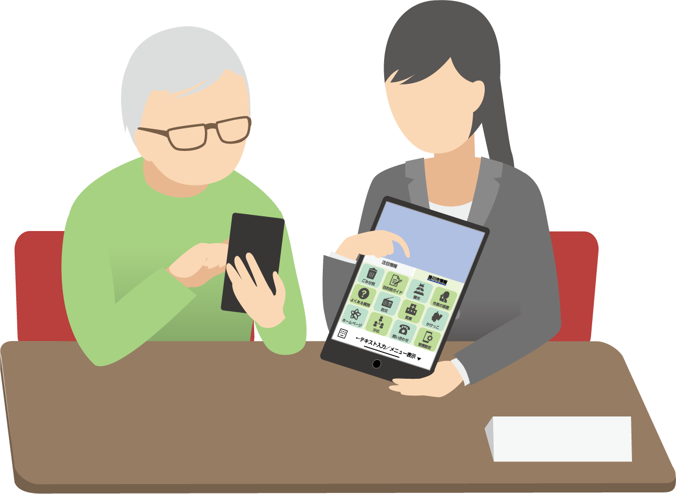
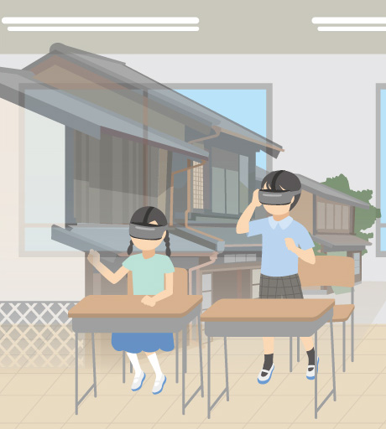
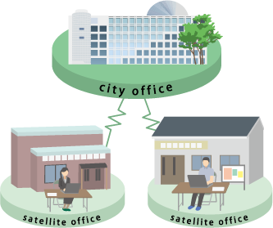
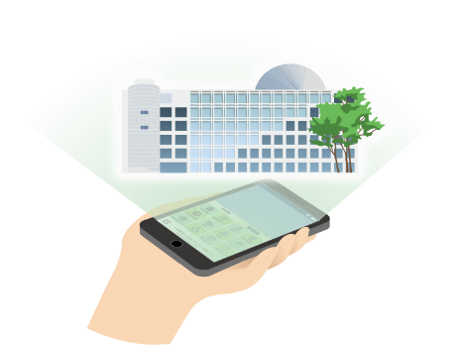
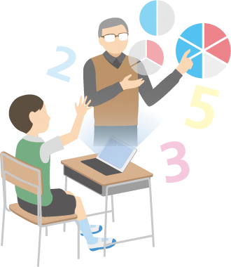
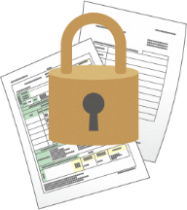
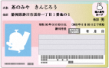
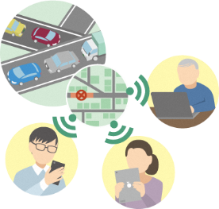
●地域資源の活用
・文化財、伝統工芸、スポーツ施設のデジタル化
・エネルギーの最適化
・スマート産業の創出
安心なＤＸへ～ＤＸ推進をサポートする取組～
安心なＤＸへ～ＤＸ推進をサポートする取組～
●働き方の変革
・サテライトオフィス等を活用した行政手続きの支援（どこでも市役所）
・デジタルを活用した業務改革（職員の意識改革）
・副業・兼業人材を活用した行政サービスの変革
●誰でも活用できる環境
整備
・デジタルデバイドの解消
-デジタル機器の学ぶ機会
の創出
-デジタル操作の簡略化
-デジタル機器の操作支援
・マイナンバーカードの全市
民取得
●安全・安心な環境整備
・セキュリティ対策及び個人
情報等の適正な運用
●デジタルデータの利活用
・データ連携基盤の整備
・オープンデータの推進
●持続可能な環境整備
・５Ｇなどの通信環境整備
・クラウド利用の推進
・BPRの推進（ツールによる効率化）
●デジタル人材の確保
・デジタル人材の育成
・デジタル人材の流入
●安全・安心なまちの
実現
・防災・防犯のデジタル化により命を守る情報の提供
・まちの可視化
２ 個別のイメージ
(1)行政のＤＸ
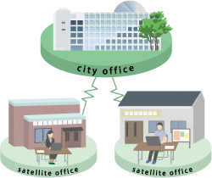
●「手のひら市役所」の実現
・スマートフォンを活用しデジタルで完結する手続き
・個人に合わせた最適な情報提供（プッシュ型）
・企業の行政手続きの電子化
●教育のデジタル化
・データを活用したかけがわ型GIGAスクール構想
の実現
-ICTを活用し、リアルとオンラインのハイブリッド型
授業の推進
-授業支援アプリや校務支援システム及び蓄積
データの利活用
-デジタルによる情報提供や連絡・相談体制の整備

●人にやさしい行政へのデジタル化
・書かないキャッシュレス窓口の実現
・データに基づく政策推進
・ガバメントクラウドの推進
・窓口の広域化及び共同化
●働き方の変革
・サテライトオフィス等を活用した行政
手続きの支援（どこでも市役所）
・デジタルを活用した業務改革（職員の意識改革）
・副業・兼業人材を活用した行政
サービスの変革

行政のDX ～市民中心の行政に向けて変革する取組～
行政のDX ～市民中心の行政に向けて変革する取組～

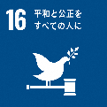
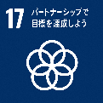
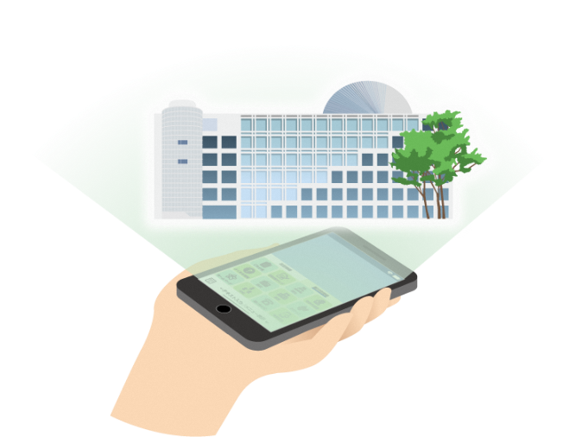
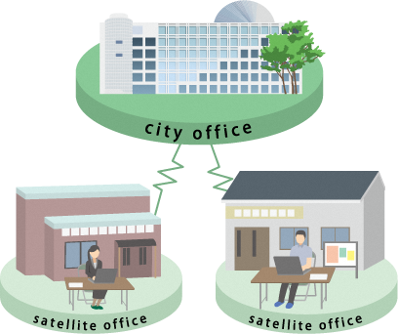
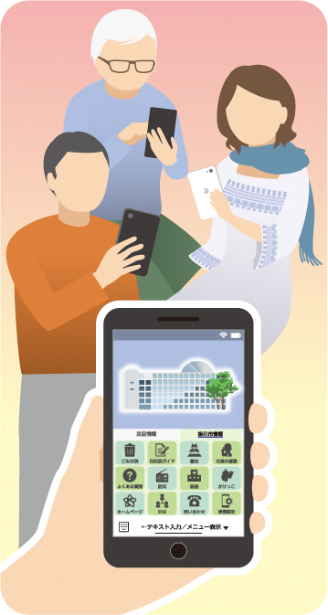
行政DX化で目指す「窓口手続きの姿」
いつでもどこでもスマートフォンに
よって申請できる窓口
～「手のひら市役所」の実現～
掛川市の行政手続きは、「手のひら市役所」を経由しインターネット上で完結できるようになります。
市役所でも書かない窓口
～人にやさしい行政へのデジタル化～
市役所の窓口は、「手のひら市役所」を活用し、書かない窓口の実現を目指します。普段デジタルを利用しない方でも、職員がサポートを行うことにより円滑に行政手続きができるようになります。
職員が巡る出張窓口
～働き方のDX～
職員が庁舎内だけではなく、サテライトオフィスで業務を行いながら、行政手続きのサポートを行います。

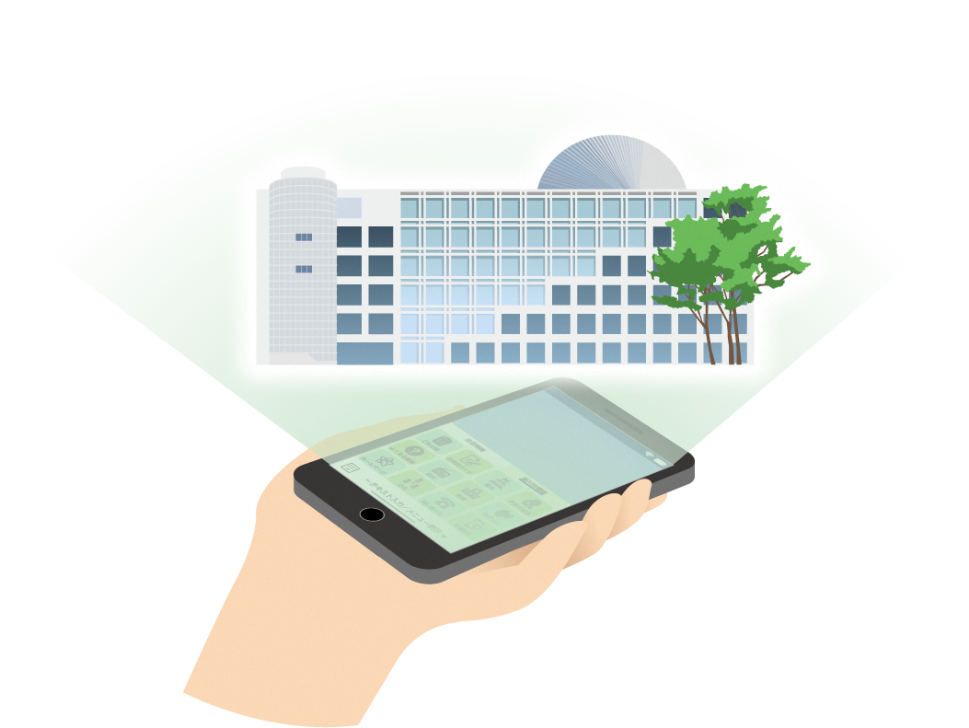
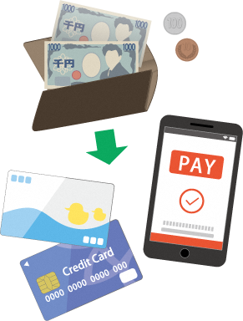
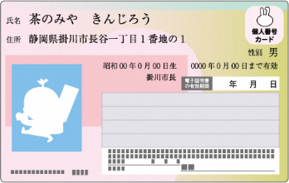
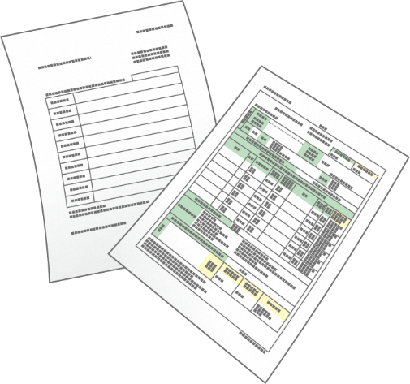
■「手のひら市役所」の実現 ～スマートフォンで行政手続きを完結～
特定の個人に必要な情報を
必要なタイミングで届け、申請や決済まで案内します
各種申請
マイナンバーカードで
本人確認
防災情報
キャッシュレス決済
イベント情報
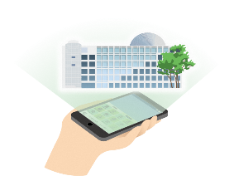
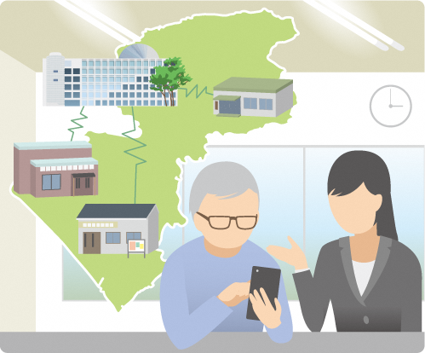
■書かない窓口の実現
市役所でも「手のひら市役所」を活用し、職員が手続きのサポートを行います。
市民の利便性向上・快適な市民生活づくり
（特定の個人のスマートフォンへ通知を発信）
「手のひら市役所」を活用することによって、円滑に行政手続きができるようになります。
■出張窓口の実現
市役所に行かなくても身近な場所で手続きができるようになります。
「手のひら市役所」の活用シーン

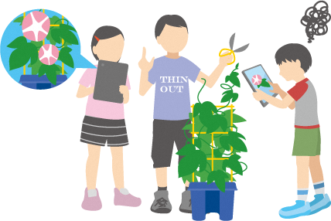
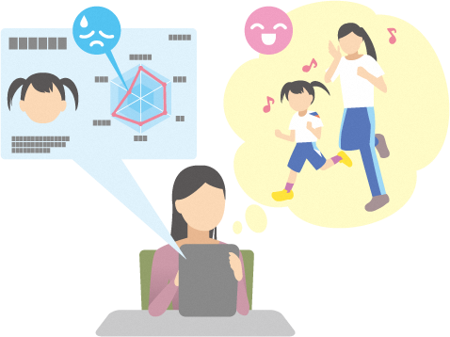
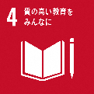
かけがわ型GIGAスクール構想で目指す
教育のデジタル化
授業（学習）支援
個別最適な学び・協働的な学び
一人一台の端末を、授業でも家庭学習でも活用します。個に応じた指導や、他社との協働による学びを充実させ、主体的・対話的で深い学びを実現します。
校務支援データやAIの活用
児童生徒の学習記録や生活記録のデータを活用した、よりきめ細かな指導や評価を行い、教育活動の質の向上を図ります。校務の効率化により、児童生徒と向き合う時間や授業研究の時間を生み出します。
かけがわ型スキルを育成、
21世紀を主体的に生き抜く人材に
これまで行ってきた教育の良さを継承しつつ、授業や校務においてDXを推進することで、令和の日本型教育を実現。２１世紀を主体的に生き抜く人材を育てます。
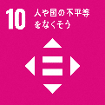
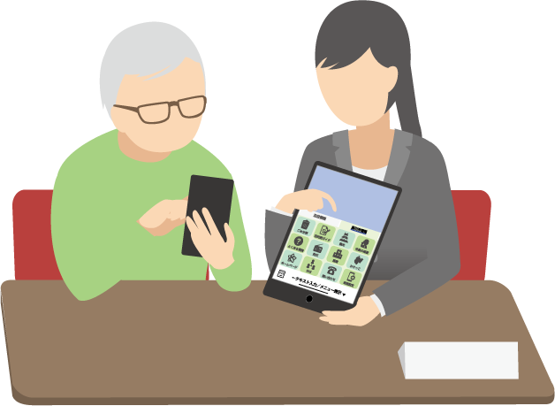
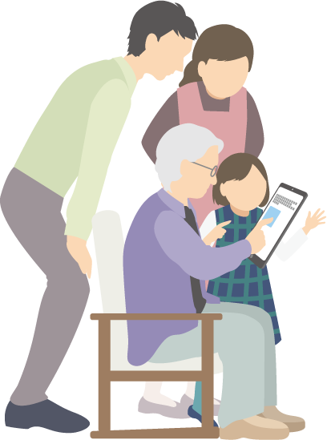
(2)まちのＤＸ
まちのDX ～市民や企業、行政がつながり変革する取組～
まちのDX ～市民や企業、行政がつながり変革する取組～

●つながるまちの実現
・公民連携による共創社会づくり
・人、モノ、コト、情報がつながり循環する仕組みづくり
・キャッシュレス決済の推進
・移動・交通の最適化
・市民と行政のつながりから地域、まちの課題を解決
●安全・安心なまちの実現
・防災・防犯のデジタル化により命を守る情報の提供
・まちの可視化
●包摂的な社会の実現
・一人ひとりに寄り添う相談支援
・データ活用によるヘルスケア
・デジタル技術を活用した福祉、医療子育て等情報
ネットワークの強化
●人と人がつながるまちの実現
・交流人口・関係人口の拡充
・ダイバーシティ＆インクルージョンの実現
・まちづくり協議会のデジタル化による充実
・デジタル化による関係性づくりの補完
●地域資源の活用
・文化財、伝統工芸、スポーツ施設のデジタル化
・エネルギーの最適化
・スマート産業の創出

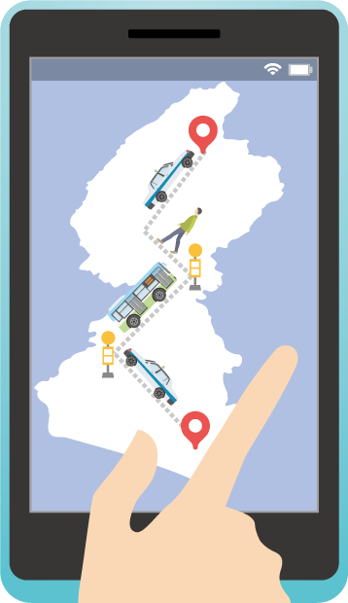
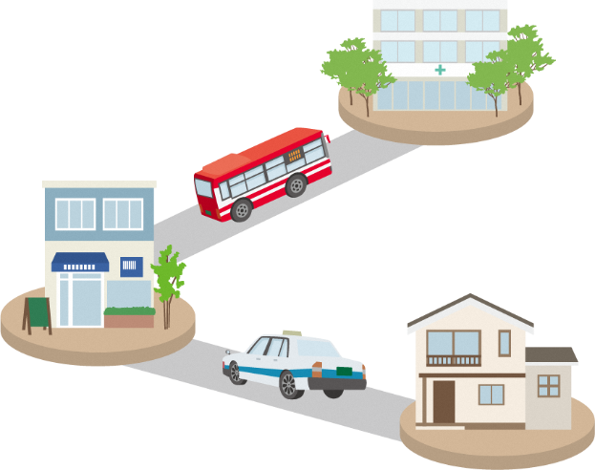
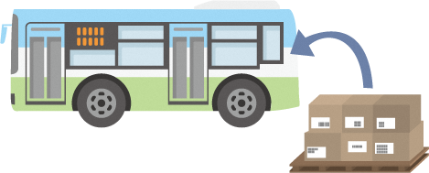
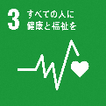
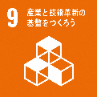
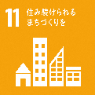
まちの最適化から個人への最適化で目指す
つながるまちの実現

まちづくりに合わせた
最適な移動手段を提供
掛川駅中心の移動からまちづくりに合わせた最適な移動サービスへ転換します。これにより、移動手段をつなぎ、個人に合わせた最適な移動手段を提供します。
スムーズな物流・輸送サービス
様々な移動手段を利用した最適な方法で、人だけではなくモノやサービスも輸送します。
公民連携による共創社会づくり
まちの課題について、行政や企業等がつながり、ともに取り組み解決する共創社会を作ります。
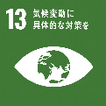
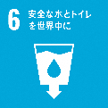

防災のデジタル化により命を守る情報の提供で
目指す安全・安心なまちの実現

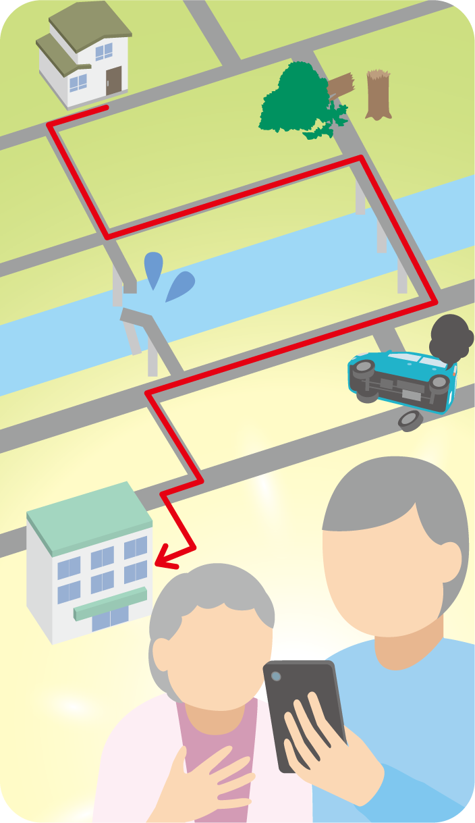
市民一人ひとりに合わせた
適切な防災情報の提供
防災に関する情報を本人に提供し、今すべきことを伝え、命を守る行動を促します。
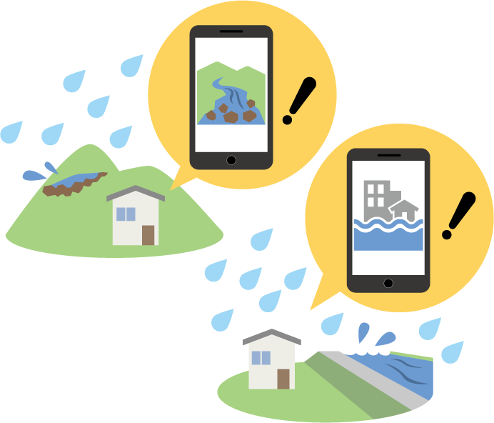

気象・災害データから未来を予測
大雨や地震など現在と過去のデータから予測し、安全な避難経路を示します。

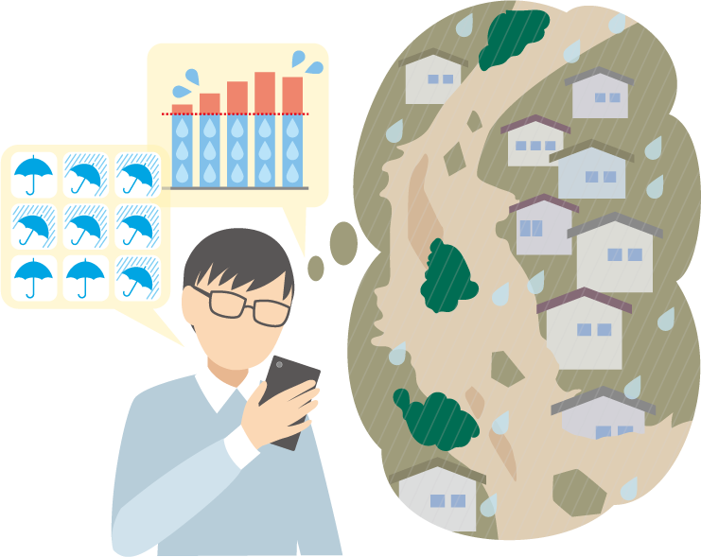

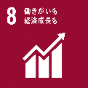
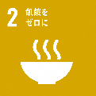
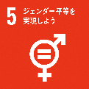
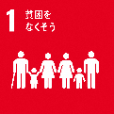
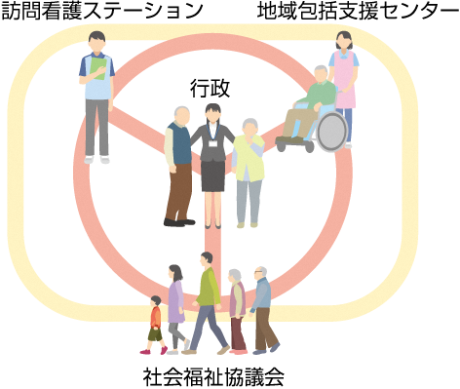
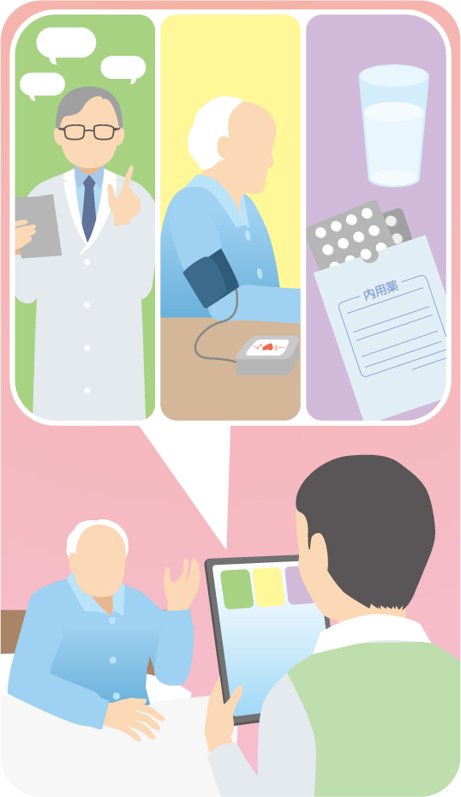
デジタル技術を活用した福祉、医療、子育て等
ネットワークの強化で目指す包摂的な社会の実現
地域包括ケアシステムの強化
個人の状況や状態に応じた最適な支援を提供するため介護、福祉、医療等のネットワーク及び情報の蓄積を強化します。
家庭における問題には早期に把握し支援し、複合的なケースや困難なケースにはチームで強力に支援します。全体の情報共有や各種制度の横断的運用を行います。
データ活用によるヘルスケア
日常の食事や運動など、あらゆるデータを活用することで、病気になるリスクを低減したり健康となる情報を伝え、予防医療につなげます。
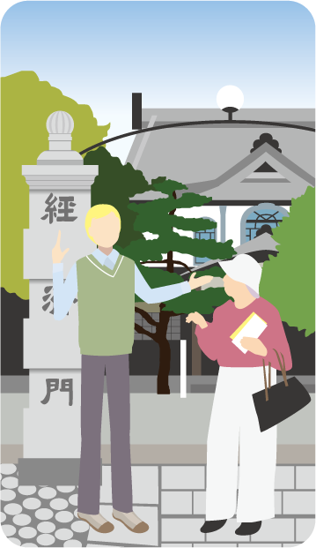
デジタル技術を活用した福祉、医療、子育て等
ネットワークの強化で目指す包摂的な社会の実現

デジタル化によるまちづくりの充実で目指す
人と人がつながるまちの実現
デジタル化による効果的なまちづくり
地区の方向性や活動に関する議論の内容や、新たな情報を、デジタル化により集約します。集約したデータを効果的に活用することで、よりよいまちづくりの活動に反映します。
SNS等のツールを利用し、誰でも、いつでも、どこにいても参加できる場をつくります。また、意見を可視化することで、まちづくりの内容を共有することができます。

ダイバーシティ＆インクルージョンの実現
言語や文化等の背景を相互理解することや伝わる表現に見直し、対象となる方に必要な情報を必要なタイミングで確実に届けることで、国籍や性別、年齢等の多様性を理解しあえる豊かな地域社会を築きます。

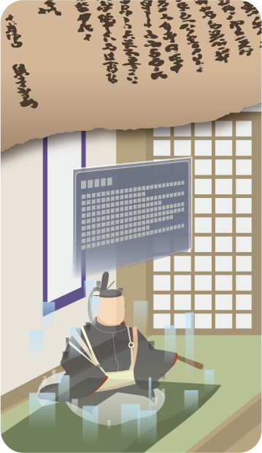

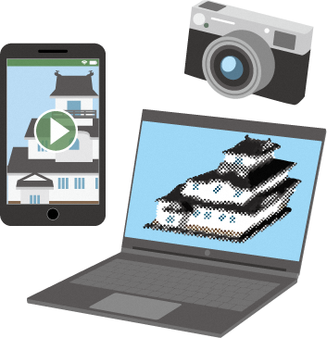
文化財、伝統工芸、スポーツ施設等の
デジタル化で目指す地域資源の活用

今ある地域資源を未来に継承
様々な文化や伝統、技術などをデジタル化により継承し、新たな活用を進めていきます。
デジタル教材の活用
デジタル化した地域資源を教材として活用します。歴史的な建築物やまちなみをデータ化することで、当時の様子を体験できるようにします。

(3)安心なＤＸへ
安心なDXへ～ＤＸ推進をサポートする取組～
安心なDXへ～ＤＸ推進をサポートする取組～

●持続可能な環境整備
・５Ｇなどの通信環境整備
・クラウド利用の推進
・BPRの推進（ツールによる効率化）
●誰でも活用できる環境整備
・デジタルデバイドの解消
-デジタル機器の学ぶ機会の創出
-デジタル操作の簡略化
-デジタル機器の操作支援
・マイナンバーカードの全市民取得

●安全・安心な環境整備
・セキュリティ対策及び個人情報等の適正な運用
●デジタルデータの利活用
・データ連携基盤の整備
・オープンデータの推進

●デジタル人材の確保
・デジタル人材の育成
・デジタル人材の流入

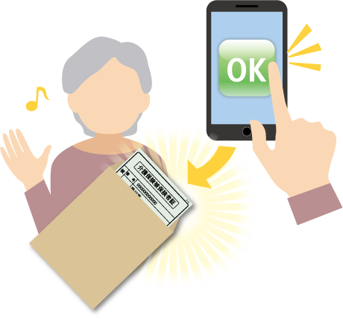
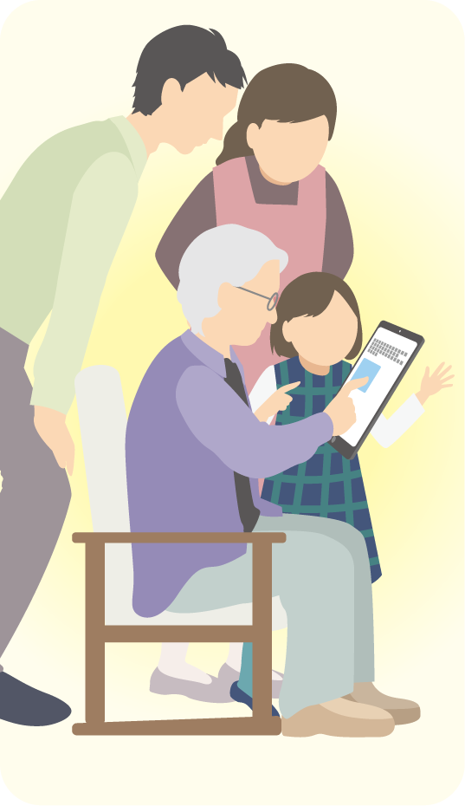
デジタル機器の操作を簡略化
デジタル機器をより簡単に操作できるよう機器や仕組みの検討を行います。
デジタルを利用しない人も活用できる
環境を整備する
デジタル機器の操作を学ぶ
デジタルを使いたい方に向けて、スマートフォンやタブレットの操作を学ぶ機会を設けます。
デジタル機器の操作をサポート
デジタルを使いこなせない方に向けて、市役所の窓口やどこでも市役所でデジタル操作のサポートを行います。普段デジタルを利用しない人でも、安心して行政サービスを受けることができます。

ＳＤＧｓ…持続可能な開発目標（Sustainable Development Goalsの略）とは、2015年9月の国連サミットで採択されたもので、2016年から2030年までに持続可能でよりよい世界を目指す国際目標のこと。１７の大きな目標と達成するための具体的な１６９のターゲットで構成されている。
ＤＸ…Digital Transformationの略で本計画の最も重要な概念、デジタル変革のこと。本計画では、ＤＸを以下のように定義する。デジタルの活用により、一人ひとりのニーズに合ったサービスを選ぶことができ、多様な人の幸せ（Well-being）が実現できる社会に移行していくための変革に取り組むこと
デジタル社会構想会議…今後のデジタル社会の在り方等について調査と審議を実施。
デジタル臨時行政調査会…デジタル改革、規制改革、行政改革といった構造改革に係る横断的課題の一体的な検討や実行を実施。
デジタル田園都市国家構想実現会議…デジタル技術の実装を通じて地方が抱える課題を解決し、地域の暮らしの向上、産業の活性化、持続可能な社会の実現等を根付かせるための「デジタル田園都市国家構想」を議論する会議。
デジタル・ガバメント実行計画…行政の在り方そのものを変革していく取組をまとめたもの。令和２年12年２５日閣議決定した後、令和3年12年２4日閣議決定にて廃止。
マイナンバー制度…住民票を有する全ての方に１人１つの番号を付番し、行政の効率化や国民の利便性を高め、公平公正な社会を実現する社会基盤。
クラウド…データサービスやインターネット技術などが、ネットワーク上にあるサーバー群にあり、ユーザーは今までのように⾃分のコンピュータでデータを加⼯・保存することなく、「どこからでも、必要な時に、必要な機能だけ」利⽤することができるコンピュータ・ネットワークの利⽤形態。
ＧＩＧＡスクール構想…1人1台端末と高速大容量の通信ネットワークを整備することで、多様な子供たちを誰一人取り残すことなく、資質・能力が一層確実に育成できる教育ＩＣＴ環境を実現すること。
サテライトオフィス…企業本社や官公庁・団体の本庁舎から離れた場所に設置されたオフィス。
スマート産業…ロボット技術やＩＣＴを活用し、省略化・緻密化や高品質生産の実現等を推進した新たな産業のこと。
デジタルデバイド…パソコンやインターネットなどの情報技術を利⽤する能力及びアクセスする機会を持つ人と持たない人との間に情報格差が生じる問題のこと。
ＢＰＲ…ビジネスプロセスリエンジニアリングの略称。業務プロセス改革のために、業務内容やフロー、組織の構造などを根本的に見直し、再設計・再構築すること。
ダイバーシティ＆インクルージョン…年齢、性別、国籍、価値観などにとらわれず、それぞれ個を尊重し、認め合える社会を築いていくこと。

